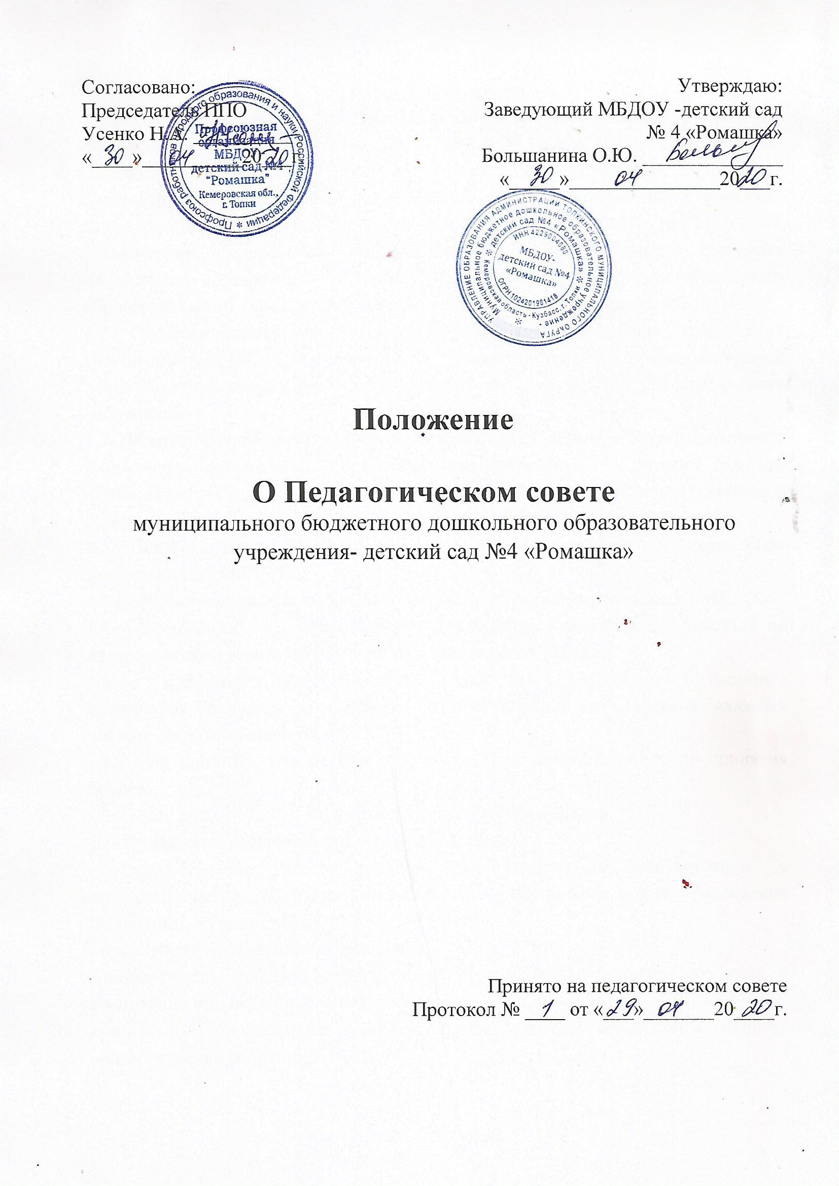

1. Общие положения
1.1.Настоящее положение разработано в соответствии с Законом Российской Федерации от 29.12.2012г. № 273 – ФЗ «Об образовании в Российской Федерации» федеральным государственным образовательным стандартом дошкольного образования далее (ФГОС ДО), утвержденным приказом Министерства образования и науки России от 17.10.2013г. № 1155 «Об утверждении федеральных государственного образовательного стандарта дошкольного образования», Уставом Муниципального бюджетного дошкольного образовательного учреждения - детский сад № 4 «Ромашка» (далее МБДОУ).
1.2 Педагогический совет действует в целях обеспечения исполнения требований ФГОС ДО развития и совершенствования образовательной деятельности, повышения профессионального мастерства педагогических работников.
1.3. Педагогический совет является коллегиальным органом Муниципального бюджетного дошкольного образовательного учреждения - детский сад №4 «Ромашка» для обеспечения коллегиальности в решении вопросов совершенствования организации воспитательно- образовательного процесса.
1.2. Педагогический совет осуществляет общее управление педагогической деятельностью МБДОУ.
1.3.Срок полномочий Педагогического совета- до момента ликвидации МБДОУ.
1.4. Изменения и дополнения в настоящее положение вносятся на педагогическом совете и утверждаются заведующим МБДОУ.
1.5. Каждый педагогический работник МБДОУ с момента заключения трудового договора и до прекращения его действия является членом педагогического совета.
1.6. Срок данного положения не ограничен. Положение действует до принятия нового.
2. Функции педагогического совета.
2.1. Функциями педагогического совета являются:
- осуществление образовательной деятельности в соответствии с законодательством об образовании иными нормативными актами Российской Федерации, Уставом МБДОУ;
- определение содержания образования;
- внедрение в практику работы МБДОУ современных практик обучения и воспитания инновационного педагогического опыта;
- повышение профессионального мастерства, развитие творческой активности педагогических работников МБДОУ.

3. Компетенции Педагогического совета
3.1.Определяет направления образовательной деятельности МБДОУ;
3.2. Разрабатывает Основную образовательную программу дошкольного образования, в соответствии с федеральным государственным образовательным стандартом дошкольного образования и с учетом соответствующих примерных образовательных программ дошкольного образования;
3.3. Рассматривает вопросы дополнительного профессионального образования педагогических работников (повышения квалификации профессиональной переподготовки);
3.4. Организует выявление, обобщение, внедрение педагогического опыта;
3.5. Заслушивает отчёты заведующего о создании условий для реализации Основной образовательной программы.
3.6. Выполняет функции:
*обсуждает и утверждает планы работы образовательного учреждения,
*заслушивает отчеты педагогических работников учреждения, доклады представителей организаций и учреждений, взаимодействующих с МБДОУ по вопросам образования и воспитания детей, в т. ч. сообщения о проверке соблюдения санитарно-гигиенического режима образовательного учреждения, об охране труда, здоровья и жизни воспитанников, информацию о других вопросах образовательной деятельности МБДОУ;
* принимает решение о проведении образовательной деятельности с детьми по дополнительным образовательным программам.
4. Организация управления педагогическим советом.
4.1.В состав педагогического совета входит по должности заведующий МБДОУ, все педагоги, а также медицинский работник.
4.2. В работе педагогического совета могут принимать участие:
- члены совета родителей (законных представителей) несовершеннолетних воспитанников;
- родители (законные представители) несовершеннолетних воспитанников с момента заключения договора об образовании между МБДОУ и родителями (законными представителями) несовершеннолетних воспитанников и до прекращения образовательных отношений;
- представители общественных организаций учреждения, взаимодействующих с учреждением по вопросам развития и воспитания воспитанников.
4.3. Лица, приглашенные на педагогический совет, пользуются правом совещательного голоса.
4.4. Педагогический совет работает по плану, составляющему часть годового плана работы МБДОУ.
4.5. Педагогический совет созывается не реже трех раз в учебный год в соответствии с определенными на данный период задачами МБДОУ. В случае необходимости могут созываться внеочередные заседания педагогического совета.
5. Порядок принятия решений.
5.1.Заседания Педагогического совета правомочны, если на них присутствует не менее половины состава плюс один человек.
5.2. Решение Педагогического совета считается принятым, если за него проголосовало 50% плюс один голос присутствующих.
5.3. Решение, принятое в пределах компетенции Педагогического совета и не противоречащие законодательству, является основанием для издания заведующим МБДОУ соответствующего приказа, обязательного для всех участников образовательного процесса.
5.4. Решения выполняют в установленные сроки ответственные лица, указанные в протоколе заседания педагогического совета.
5.5.Результаты работы по выполнению решений принятых на педагогическом совете, сообщаются членам и участникам (приглашенным) педагогического совета на следующем заседании.
5.6. Заведующий в случае несогласия с решением педагогического совета, приостанавливает выполнение решения, извещает об этом Учредителя, представители которого рассматривают в установленный Учредителем срок такое заявление при участии заинтересованных сторон, знакомятся с мотивированным мнением большинства педагогического совета и выносят окончательное решение по спорному вопросу.

6. Выступление от имени МБДОУ.
6.1. Педагогический совет избирает председателя сроком на 1 год.
6.2. Председатель Педагогического совета действует от имени МБДОУ на основании доверенности, выданной заведующим.
6.3. Председатель Педагогического совета:
- организует деятельность Педагогического совета в МБДОУ;
- определяет повестку заседания Педагогического совета;
- контролирует выполнение решений Педагогического совета;
- отчитывается о деятельности Педагогического совета.
6.4. Педагогический совет МБДОУ избирает из своего состава секретаря совета сроком на 1 год.

7. Права и ответственность педагогического совета.
7.1 Педагогический совет имеет право:
- участвовать в управлении МБДОУ;
- выходить с предложениями и заявлениями на учредителя в органы муниципальной и государственной власти, в общественные организации;
- взаимодействовать с другими органами управления МБДОУ, общественными организациями, учреждениями.
7.2. Каждый член педагогического совета, а также участник (приглашенный) педагогического совета имеет право:
- потребовать обсуждения педагогическим советом любого вопроса, касающегося образовательной деятельности МБДОУ, если его предложения поддержат не менее одной трети членов педагогического совета;
- при несогласии с решением педагогического совета высказывать свое мотивированное мнение, которое должно быть занесено в протокол.
7.3. Педагогический совет несет ответственность:
- за выполнение, выполнение не в полном объеме или невыполнении закрепленных за ним задач и функций;
- за соответствие принимаемых решений законодательству Российской Федерации, нормативно – правовым актам.

8. Документация
8.1. Заседания педагогического совета МБДОУ оформляются протокольно. В книге протоколов фиксируется ход обсуждения вопросов, выносимых на педагогический совет, предложения и замечания членов педсовета.
Протоколы подписываются председателем и секретарем совета.
8.2. Нумерация протоколов ведется от начала учебного года.
8.3. Журнал протоколов педагогического совета МБДОУ входит в номенклатуру дел, хранится постоянно в учреждении и передается по акту.
8.4. Журнал протоколов педагогического совета пронумеровывается постранично, прошнуровывается, скрепляется подписью руководителя и печатью МБДОУ.

